Centar za odgoj i obrazovanje Čakovec .

učitelj: Josip Radiković

INA Zaštitari prirode

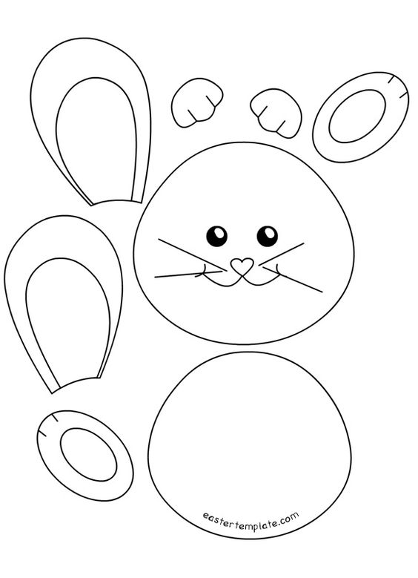
ZADATAK: NACRTAJ NA PAPIR DIJELOVE ZECA PREMA GORE NAVEDENOM PRIMJERU NA PAPIR. IZREŽI IH I SPOJI SVAKI DIO TAKO DA DOBIJEŠ ZECA. OBOJI SLIKU.

